6èmes  sciences : semaine du 25 au 30 octobre

Consignes de travail : Ce travail concerne les classes de 601, 602 et 603 : les classes de M Pizzacalla. Tout autre travail de technologie ne concerne pas les classes citées, mais celles de M Antin.

Essayez de répondre aux questions sans regarder les réponses dans un premier temps. Apprenez ensuite la leçon.

Chapitre 2 : L’alimentation humaine

Introduction : Pour que nos cellules puissent fonctionner, elles ont besoin d’énergie. Cette énergie est apportée par les aliments que nous mangeons.

1) Des besoins alimentaires différents

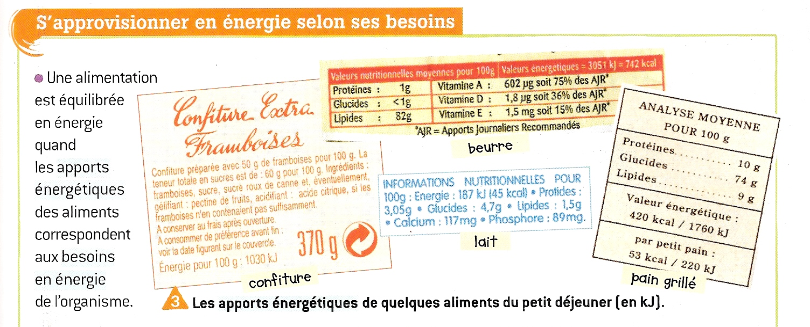

Doc 1 :

Q1 : A l’aide du doc 1, citez les principaux constituants de nos aliments.

R1: Nos aliments sont principalement constitués de lipides (=graisses), glucides (=sucres) et protéines. Ils contiennent également des vitamines, de l’eau et des sels minéraux (calcium, magnésium…)

Les aliments apportent de l’énergie à notre corps pour son fonctionnement et sa croissance. Ces apports d’énergie se mesurent en kilojoules (kJ).

Q2 : Classez les aliments du document 1 par ordre croissant d’énergie qu’ils apportent à notre corps.

R2 : lait : 187kJ ; confiture : 1030 kJ ; pain : 1760 kJ ; beurre : 3051 kJ

Q3 : A l’aide des documents 2 et 3, expliquez de quoi dépendent nos besoins en énergie.



doc 2 : Les besoins énergétiques journaliers de différentes personnes (les chifffres représentent les besoins énergétiques par jours en kJ)

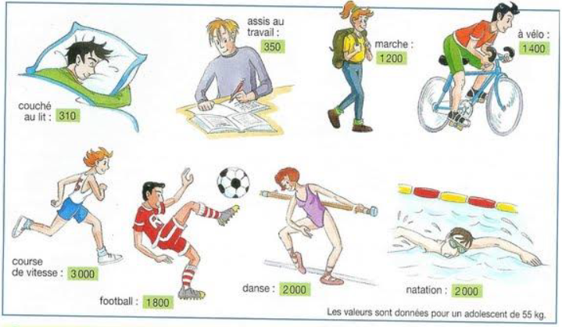

doc 3 : les dépenses énergétiques au cours de la journée (les chifffres représentent la dépense énergétique en kJ par heure)

R3: Toutes les personnes n’ont pas les mêmes besoins alimentaires, cela dépend :

- de l’âge

- du sexe : homme ou femme

- de l’activité physique

- de l’environnement : température …

Bilan : Tous les aliments n’apportent pas la même quantité d’énergie, ni les mêmes éléments nutritifs (glucides, lipides, sels minéraux, vitamines…). Les besoins alimentaires changent selon les personnes et l’environnement. Un déséquilibre entre les apports et les besoins est mauvais pour la santé.

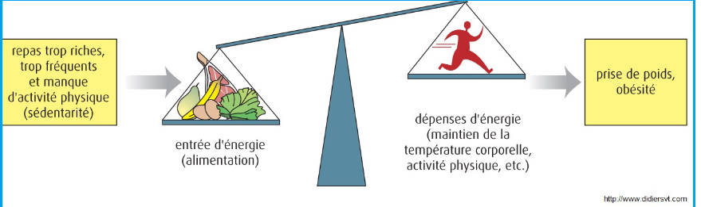

2) La production des aliments

Q1 : Faites une liste des aliments mangés au cours de toute une journée de votre semaine. Classez ensuite dans un tableau les aliments en 3 catégories : aliments venant d’un élevage, aliments venant d’une culture ou aliments venant de la chasse (ou de la pêche)

Q2 : Que peut-on faire pour améliorer la production dans un élevage ou une culture ?

R2 : Pour l’élevage : On sélectionne les animaux qui ont les qualités recherchées (pour la viande, le lait…) et on les fait se reproduire : c’est ce que l’on appelle la sélection génétique. Ils reçoivent une alimentation de bonne qualité.

Pour la culture : Utiliser des engrais et des pesticides (en quantité limitée pour ne pas dégrader l’environnement).

Bilan : Les aliments que nous mangeons viennent essentiellement de l’élevage d’animaux (lait, viande, œufs…) et de la culture de végétaux (blé, maïs, riz...). Ces produits sont à la base de notre alimentation. Des améliorations de la quantité et de la qualité de la production sont obtenues en agissant sur la reproduction, les conditions d’élevage ou de culture et les apports nutritifs.